FELIZ NAVIDAD 2021. Juan Cejudo

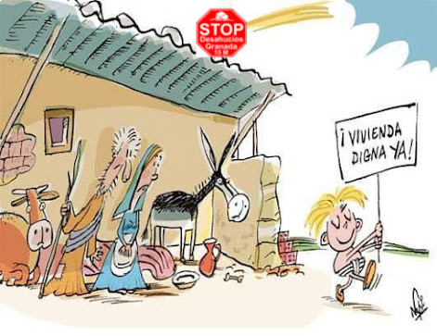

Un año más Navidad. Volvemos a felicitarnos porque recordamos, como cada año, el nacimiento de Jesús de Nazaret.

“Os traigo la buena noticia, la gran alegría para todo el pueblo: hoy en la ciudad de David, os ha nacido un Salvador: el Mesías, el Señor. Y aquí tenéis la señal: encontraréis un niño envuelto en pañales y acostado en un pesebre” (Lc. 2, 10-12)

Un Salvador que salva desde lo pequeño, desde lo sencillo, desde la pobreza….Sus amigos serán personas sencillas , pescadores...Sus preferidos serán los pobres y se preocupará por aliviarles su sufrimiento y sanarles su dolor. Él vivirá austeramente, no tendrá nada...Predicará un mensaje revolucionario en su tiempo: todos somos hermanos, hay que luchar por la justicia, la paz, la fraternidad, la igualdad entre todos los seres humanos porque somos hijos del Padre Dios.
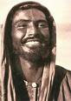
Hoy, después de más de 2000 años seguimos recordando y haciendo presente en el Mundo a este Jesús de Nazaret, que vivió unas valores totalmente opuestos a los pseudovalores que hoy vive el Mundo: el poder, el prestigio, el dinero, el ser influyente, tener una buena posición social….
Jesús hoy sigue naciendo en este Mundo, sacudido por una feroz pandemia, que ha provocado centenares de miles de muertos, en un Mundo que se autodestruye por los feroces ataques al medio ambiente en mares, ríos, bosques, aire..….en un mundo donde el capitalismo más salvaje impone sus leyes para descartar a millones y millones de seres humanos que quedan en exclusión social, condenados al hambre y a la miseria, a la muerte…

Nace allá donde hay lucha por la justicia social, por la igualdad de los derechos humanos; nace en quienes combaten la discriminación social y la exclusión...Nace en aquellos que trabajan por la paz, por el derecho al trabajo, a la vivienda digna, a una sanidad y educación públicas, a unas pensiones dignas, al reconocimiento, acogida e integración a inmigrantes...Nace en quienes se afanan por acompañar a tanta gente desvalida en su pobreza, marginación y en su soledad...En quienes se esfuerzan en ofrecer una cultura liberadora...Ahí sigue Jesús hoy naciendo, porque ése fue su mensaje de palabra y de hechos.
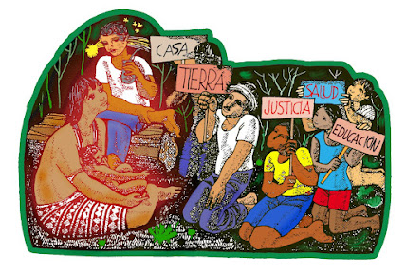

Y pienso en tantos colectivos de Cádiz que vienen, desde hace años, luchando por estos valores: Marea Blanca, Marea Verde, Marea de pensionistas, Colectivo feminista, Movimiento en lucha contra el desempleo y la exclusión social, Movimiento ecologista, Biblioteca Social el Adoquín y Ateneo Libertario, Comedores Sociales de Amigas al Sur, de María Arteaga y Valvanuz, Colectivos que trabajan con los sin techo, Grupos de Caritas, Colectivos sindicales ….y seguro que se me quedan muchos otros atrás que ruego disculpéis….

Ahí está naciendo hoy Jesús. No podemos quedarnos con lo más superficial de la Navidad: el consumo excesivo, el derroche en compras, la competencia a ver qué ayuntamiento pone más luces encendidas….las sobreabundantes comidas y bebidas…los regalos...
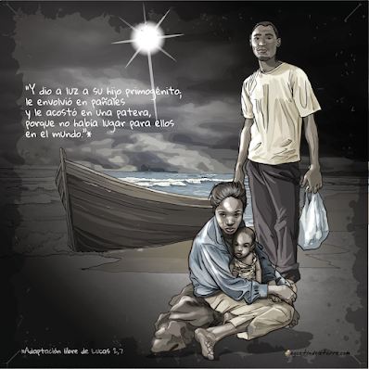

El Papa Francisco en su encíclica Fratelli Tutti ha expresado muy bien ese mensaje de Jesús, hoy actualizado, para conseguir una sociedad más fraterna, justa y solidaria por la que todos debemos luchar sin desmayo.
Para mí este es el mensaje de la Navidad y así lo quiero compartir con todos vosotros.

Os deseo a todos/as UNA FELIZ NAVIDAD Y UN FELIZ AÑO 2022.
Juan
http://juancejudo.blogspot.com/2021/12/feliz-navidad-2021-juan-cejudo.html

